Kiến thức cơ bản bài lai một cặp tính trạng

Lý thuyết lai một cặp tính trạng (bài 2 sinh học 9) được Đọc Tài Liệu biên soạn giúp các bạn nắm vững các kiến thức quan trọng của bài học này.

Bạn đang muốn ôn tập lý thuyết bài lai một cặp tính trạng? Thật tuyệt! Với nội dung được biên soạn kỹ lưỡng, bài viết này sẽ giúp bạn nắm vững lại những kiến thức cơ bản của bài học này.
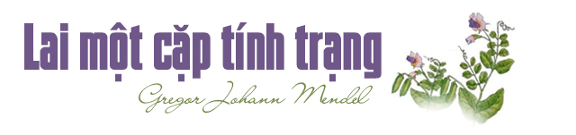

LAI MỘT CẶP TÍNH TRẠNG LÀ GÌ?

LAI LÀ GÌ?
- - Lai đối với thực phẩm có nghĩa là chúng ta sẽ đem hạt phấn của cây này đến giao phấn với cây khác
- - Lai đối với động vật có nghĩa là chọn một cá thể đực giao phối với cái thể cai

MỘT CẶP TÍNH TRẠNG LÀ GÌ?
- Tính trạng là những đặc điểm về hình thái, cấu tạo, sinh lí của một cơ thể (ví dụ: cây đậu có các tính trạng: thân cao, quả lục, hạt vàng, chịu hạn tốt...)
- Một cặp tính trạng có nghĩa là 2 tính trạng của cùng 1 loại tính trạng ( ví dụ: mầu sắc hạt: Hạt màu vàng - hạt màu xanh; hình dạng vỏ: vỏ trơn láng - vở nhăn)
➨ Lai một cặp tính trạng là trên một cây chúng ta thực hiện phép lai giữa 2 cây. Một cây chúng ta chon là bố sử dụng hạt phấn, cây chọn làm mẹ sử dụng nhị và chỉ quan tâm đến 1 cặp tính trạng.

THÍ NGHIỆM CỦA MENĐEN
Thí nghiệm
Các bước thực hiện thí nghiệm của Menđen
- Bước 1: Ở cây chọn làm mẹ (cây hoa đỏ) cắt bỏ nhị từ khi chưa chín
- Bước 2: Ở cây chọn làm bố (cây hoa trắng) khi nhị chín lấy hạt phấn rắc lên đầu nhụy của cây làm mẹ (cây hoa đỏ)​ → thu được F₁
- Bước 3: Cho F₁ tự thụ phấn → F₂.
Sơ đồ thí nghiệm
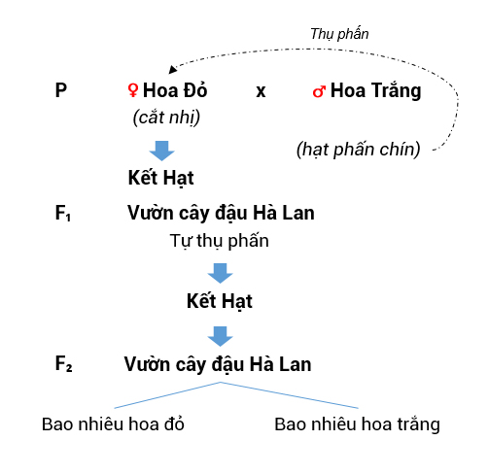
Kết quả thi nghiệm
Cách tính tỉ lệ kiểu hình:
- Lấy số nhỏ tính 1 phần
- Số lớn = số lớn / số nhỏ
Ví dụ: Hoa đỏ x Hoa trắng ➜ (705/224) : 1 ➜ 3 : 1
P | F₁ | F₂ | Tỉ lệ kiểu hình F₂
Hoa đỏ x Hoa Trắng | Hoa đỏ | 705 hoa đỏ; 224 hoa trắng | 3 : 1
Thân cao x Thân lùn | Thân cao | 787 thân cao; 277 thân lùn | 3 :1
Quả lục x Quả vàng | Quả lục | 428 quả lục; 152 quả vàng | 3 :1
Các khái niệm cần ghi nhớ
Kiểu hình là gì?
Kiểu hình là tổ hợp toàn bộ các tính trạng của cơ thể. Trên thực tế, khi nói tới kiểu hình của một cơ thể, người ta chỉ xét một vài tính trạng đang được quan tâm như màu hoa, màu quả, chiều cao cây...
Thế nào là tính trạng trồi?
Tính trạng trội là tính trạng biểu hiện ngay ở F₁
Tính trạng lặn là gì
Tính trạng lặn là tính trạng đến F₂ mới được biểu hiện.
Kết luận
Khi lai 2 bố mẹ thuần chủng khác nhau về 1 cặp tính trạng tương phản thì F₂ phân li tính trạng theo tỉ lệ trung bình 3 trội: 1 lặn.

MENĐEN GIẢI THÍCH KẾT QUẢ THÍ NGHIỆM
Quy ước
- Gen A hoa đỏ
- Gen a hoa trắng
- Cây đậu hoa đỏ thuần chủng kiểu gen AA
- Cây đậu hoa trắng thuần chủng kiểu gen aa
Sơ đồ lai
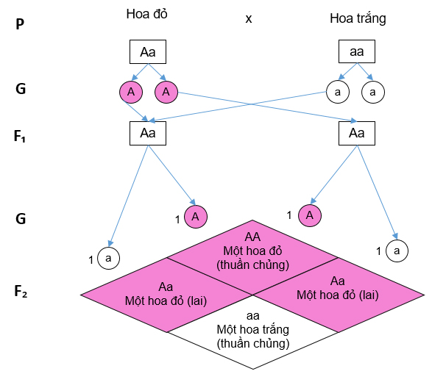

Kết quả
F₂ Tỉ lệ kiểu gen: 1 AA: 2 Aa: 1 aa
Tỉ lệ kiểu hình: 3 đỏ: 1 trắng.
Giải thích
Mỗi tính trạng do 1 cặp nhân tố di truyền quy định.
Trong tế bào sinh dưỡng các gen tồn tại thành từng cặp
Trong quá trình phát sinh giao tử mỗi nhân tố di truyền trong cặp nhân tố di truyền phân li về một giao tử và giữ nguyên bản chất như ở cơ thể thuần chủng mà không hoà trộn vào nhau.
Các nhân tố di truyền được tổ hợp ngẫu nhiên trong quá trình thụ tinh.
Quy luật phân li
Trong quá trình phát sinh giao tử mỗi nhân tố di truyền trong cặp nhân tố di truyền phân li về 1 giao tử và giữ nguyên bản chất như ở cơ thể thuần chủng của P.
// Trên đây là những kiến thức lý thuyết bài lai một cặp tính trạng mà các bạn cần nắm vững. Ngoài nội dung trên bạn cũng có thể tham khảo thêm các bài hướng dẫn trả lời câu hỏi và bài tập trang 10 SGK tại tài liệu soạn sinh 9 bài 2 của ĐọcTàiLiệu
DOCTAILIEU.COM

